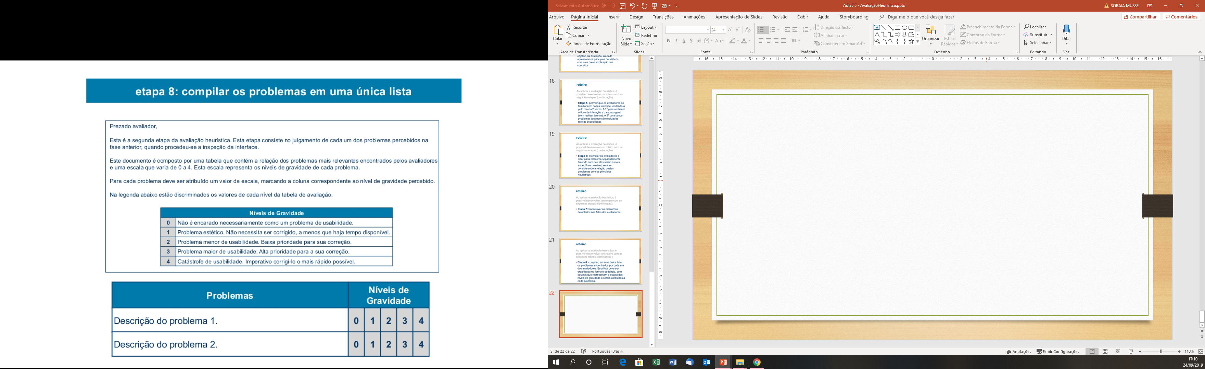

|  |  |  |  |  |  |
| --- | --- | --- | --- | --- | --- |
| Problemas | Níveis de gravidade | | | | |
| 7 – Dificuldade para encontrar como ver as locais úteis próximos (Posto) | 0 |  |  |  |  |
| 6 – O icone de som em cima lembra algo de volume, mas é icone para conectar no spotify |  |  |  | 3 |  |
| 9 – Não encontrou GPS e não sugeriu uma solução |  | 1 |  |  |  |
| 3 – As vezes ao tentar puxar o menu lateral, é jogado o mapa pro lado |  |  | 2 |  |  |
| 4 – É dificil saber quando a barra de pesquisa vai aparecer na tela principal |  | 1 |  |  |  |
| 3 – Não da pra ordernar buscas de locais proximos por valor (as que possuem valor) | 0 |  |  |  |  |
| 3 – Não há possibilidade de baixar mapas para uso offline |  |  |  | 3 |  |

